Cimetidin und EBV
Jeffrey A. Goldstein, ehem. Hausarzt und ME/CFS-Behandler aus den USA, schrieb 1983 [1] und 1986 [2, 3] in Leserbriefen an zwei Journals über seine Erfolge mit Cimetidin bei chronischen EBV-Infektionen. Er berichtet, dass 29 von 32 Patient*innen nach zweitägiger Behandlung dauerhaft symptomfrei sind. Er vermutet, dass Cimetidin an den H2-Rezeptoren von regulatorischen T-Zellen (“supressor t cells”) bindet und so deren Überaktivierung entgegenwirkt [3].
Die Wirkung auf Treg-Zellen konnte 1986 im Mausmodell bestätigt werden [4]. Es gibt zwei placebokontrollierte Studien, die bei der Behandlung der akuten (frischen) EBV-Infektion keinen positiven Effekt finden, allerdings ist der Pathomechanismus unterschiedlich zur chronischen Infektion [7, sehr lesenswert!]. Eine randomisiert-kontrollierte Studie bei chronischer EBV-Infektion hat bis heute nie stattgefunden.
Ich selbst erlebte kurz nach der Cimetidin-Einnahme eine deutliche Verbesserung meiner Symptomatik (u.a. EBV-Reaktivierung, durch vermutl. COVID in Mai ‘21, leider nicht alles weg). EBV-DNA konnte nach 10 Tagen im Blut nicht mehr nachgewiesen werden. XY, ME-CFS-Betroffene seit 19 Jahren, erlebte eine deutliche Verbesserung ihrer Symptome (verbessertes Allgemeinbefinden, mehr Tagesenergie, deutlich weniger Schmerzen).
Bei zwei weiteren LongCovid-Betroffenen verschwanden die Symptome vollständig.
Ich bin so vorgegangen: Start mit 3x täglich 200mg Cimetidin, Erhöhung bis die Symptome über 24 Stunden wegbleiben u. nicht mehr besser werden. Zur Nacht wird i.d.R. eine höhere Dosis nötig sein. Dann Einnahme für 10 Tage (Goldstein: 5), danach Absetzversuch. Die Therapie schlug bereits nach etwa einer Stunde an.
Cimetidin ist ein rezeptpflichtiger Magensäurehemmer mit überschaubarem Nebenwirkungsspektrum [8]. Er ist günstig (TTK um 0,50 €) als Tablette oder zur Injektion verfügbar.
Vorsicht ist geboten bei gleichzeitigem Asthma bronchiale, in der Schwangerschaft und mit parallel eingenommenen anderen Medikamenten (P450!). Eine kurzzeitige Anwendung sollte aber i.d.R. nie ein Problem sein. Bei Langzeiteinnahme muss d. schwach antiandrogene Effekt berücksichtigt werden.
Es gibt einige weitere immunmodulierende Wirkungen [9, sehr lesenswert!], die für ME/CFS-Pat. interessant sein könnten. Auch über erfolgreiche Behandlung anderer Herpesvirus-Aktivierungen wird berichtet
[10, auch lesenswert!]. Ich würde es (bei ME/CFS) jedenfalls auch dann ausprobieren, wenn EBV nicht die auslösende Infektion war!
Ich hoffe, dass das weiteren Patient*innen helfen kann und freue mich über Rückmeldungen!
Rat und an @ReginaZauchner, das beste Versuchskaninchen der Welt!
https://www.postviral.org/people/regina-zauchner/
[1] https://www.acpjournals.org/doi/10.7326/0003-4819-99-3-410_2
[2] https://pubmed.ncbi.nlm.nih.gov/3021713/
[3] https://www.acpjournals.org/doi/10.7326/0003-4819-105-1-139_2
[4] https://www.sciencedirect.com/science/article/abs/pii/009012298690245X?via%3Dihub
[5] https://www.tandfonline.com/doi/abs/10.1080/17843286.1993.11718310
[6] https://onlinelibrary.wiley.com/doi/abs/10.1046/j.1365-2273.1997.00873.x
[7] https://t.co/n6LKzmHbxU
[8] https://t.co/neEG7UzAYg
[9] https://www.sciencedirect.com/science/article/pii/S1567576918313092?via%3Dihub
[10] https://pubmed.ncbi.nlm.nih.gov/6250237/
Ergänzung 3: Nochmal ganz deutlich. Famotidin und Ranitidin sind NICHT dasselbe wie Cimetidin und es geht hier auch NICHT um die antihistaminerge Wirkung wie bei MCAS, sondern um Immunmodulation.
Eine vergleichende Studie kommt zu dem Schluss, dass nur Cimetidin die immunmodulierenden Effekte besitzt.
Hahm et. al., Comparison of Immunomodulative Effects of the Histamine-2 Receptor Antagonists Cimetidine, Ranitidine, and Famotidine
https://www.sciencedirect.com/science/article/abs/pii/0192056194900779

EBV: Weitere Behandlungsansätze bei diagnostischem Nachweis einer Reaktivierung:
Mikronährstoffe:
Vitamin D, Vitamin C (hochdosiert ggf. Infusionen), B12 (Methylcobalamin präferiert), Selen und Zink
Supplemente:
Artemisia annua (Artesunate): https://www.sciencedirect.com/science/article/pii/S1386653209001966?via%3Dihub
Kurkuma
“Turmeric at a concentration of 10 microg x ml (-1) exhibited the most potent anti-EBV-EA activity” (https://pubmed.ncbi.nlm.nih.gov/11884218/)
“Curcumin blocked the B-cell immortalization in a dose-dependent fashion with nearly complete inhibition at 20 microM. […] curcumin may be an effective adjunct in the prevention of PTLD in the patients undergoing therapy with cyclosporine A.» https://pubmed.ncbi.nlm.nih.gov/9457037/

Siehe Kerr für einen Überblick:
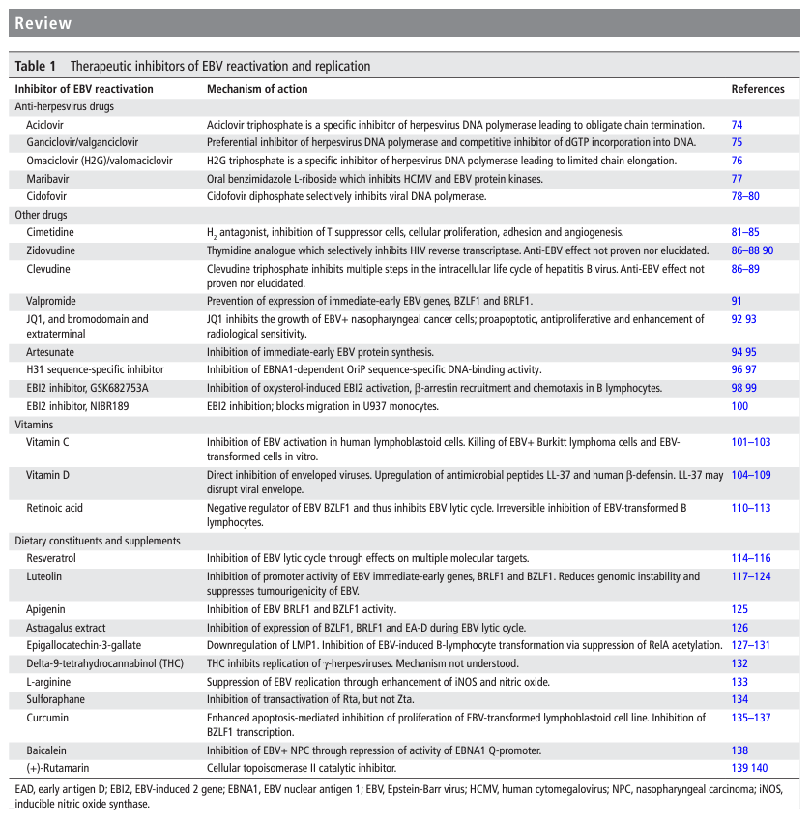
Abbildung aus: Kerr (2019): Epstein-Barr virus (EBV) reactivation and therapeutic inhibitors https://jcp.bmj.com/content/72/10/651

